LAPORAN KINERJA PEKANAN TENAGA PENDIDIKAN DAN KEPENDIDIKAN
SMK ASYSAAKIRIN
Nama : Helmi Herliana, S.T
Jabatan/Tugas : Wakil Kepala sekolah
Tanggal : 18 s.d 22 Mei 2026
No | Hari/Tanggal | Kegiatan | Hambatan |  | Analisis Tindak Lanjut | Dokumentasi
1 | Senin, 18 Mei 2026 | - Mengikuti Apel hari Senin  - Breafing Awal Bulan dengan seluruh Guru dan Staff | - |  | - | 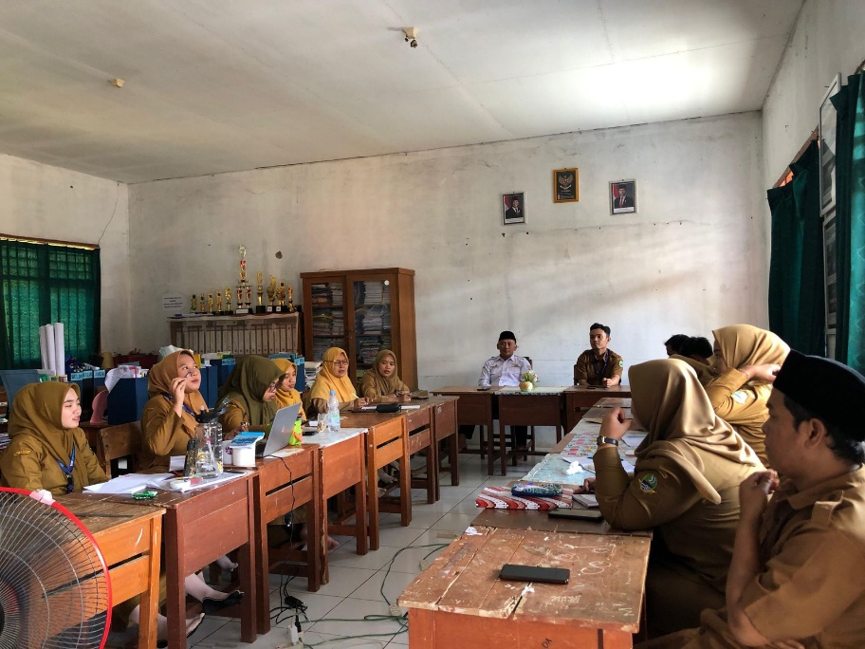
2 | Rabu, 20 Mei 2026 | Koordinasi PSAT | - |  | -
3 | Jumat, 22 Mei 2026 | Persiapan Template laporan kinerja
Rencana Pekan Depan
Persiapan Aplikasi Penilaian Sumatif Akhir Semester (PSAT)
KEGIATAN DILUAR TUPOKSI TUGAS
Nama |  |  |  | Dokumentasi
Yang Membuat Laporan,
Helmi Herliana

